PROJET SMARTINVOICE
Documentation des Diagrammes UML (Version Améliorée)
Ce document présente la structure UML complète du projet SmartInvoice, organisée selon les sprints Scrum définis dans le cahier des charges.

1. Diagramme des Cas d’Utilisation (Use Case)
Acteur : Utilisateur (Entreprise / Freelance)
Sprint 1 – Authentification & Profil
- S'inscrire
- Se connecter
- Se déconnecter
- Gérer son profil (nom, email, téléphone, avatar)
- Gérer ses préférences (langue, devise, thème)
- Consulter le tableau de bord
Sprint 2 – Factures & Produits
- Créer une facture
- Sélectionner un client
- Ajouter des lignes de produit/service
- Calcul automatique de la TVA
- Générer un PDF
- Modifier une facture
- Supprimer une facture
- Sauvegarder un brouillon
- Gérer les produits (créer, modifier, supprimer)
- Gérer les stocks (augmenter, diminuer, seuil d'alerte)
Sprint 3 – Clients & Paiements
- Gérer les clients (créer, modifier, supprimer)
- Filtrer les clients (statut, pays, type)
- Payer une facture (simulation Stripe)
- Générer un QR code de paiement
- Changer le statut d'une facture (payé/en attente/en retard)
- Visualiser les factures impayées
- Envoyer un rappel de paiement par email
Sprint 4 – Analytics & Exports
- Visualiser les revenus mensuels (graphique)
- Voir les clients les plus rentables
- Voir les produits les plus vendus
- Prévision des revenus (IA - régression linéaire)
- Détection d'erreurs dans les factures
- Suggestion automatique de description de produit
- Exporter les données (Excel : factures, clients, produits)
- Exporter les paramètres (JSON)

2. Diagramme d’Activité
Activité : Création et paiement d'une facture
- L'utilisateur se connecte au système
- Il accède à la page "Créer une facture"
- Il sélectionne un client dans la liste (ou en crée un nouveau)
- Il ajoute des lignes de produit/service (description, quantité, prix)
- Le système calcule automatiquement le sous-total, la TVA (19%) et le total TTC
- Le système valide le formulaire (client requis, au moins une ligne, dates valides)
- Si validation échoue → retour à l'étape 4 avec affichage des erreurs
- Si validation réussie → l'utilisateur peut :
  - Sauvegarder la facture en brouillon
  - Générer un PDF
  - Enregistrer définitivement la facture
- S'il choisit de payer, il est redirigé vers la page de paiement
- Il saisit les informations de carte bancaire (simulation Stripe)
- Le système traite le paiement :
  - Si carte valide (4242 4242 4242 4242) → succès
  - Si carte invalide → échec avec message d'erreur
- En cas de succès, le statut de la facture passe de "pending" à "paid"
- Le système envoie une confirmation par email (simulation)
- Le tableau de bord et les analytics sont mis à jour automatiquement
- Fin du processus
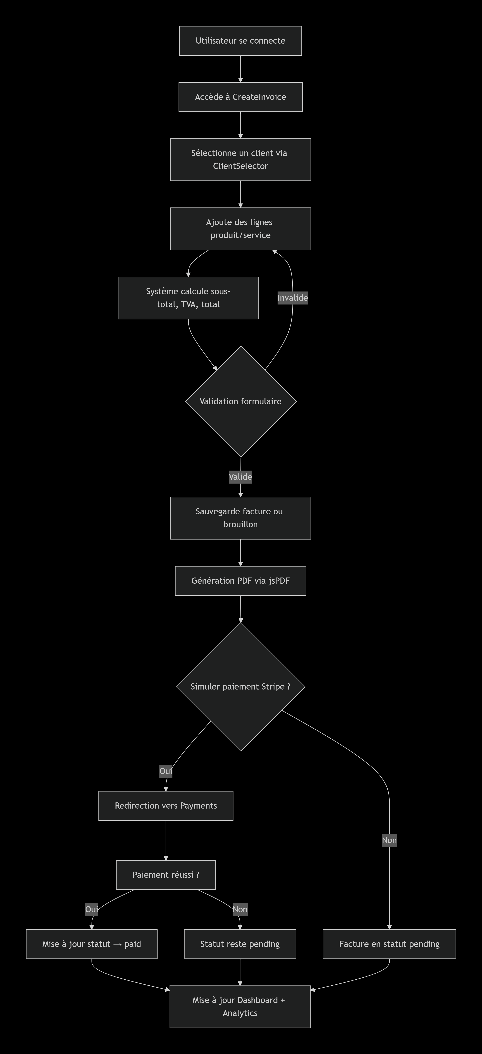

3. Diagramme de Classes
Relations principales :
- User 1 --- * Client (un utilisateur peut avoir plusieurs clients)
- User 1 --- * Invoice (un utilisateur peut avoir plusieurs factures)
- Client 1 --- * Invoice (un client peut avoir plusieurs factures)
- Invoice 1 --- * LineItem (une facture contient plusieurs lignes)
- Invoice 0..1 --- 0..1 Payment (une facture peut avoir zéro ou un paiement)
- AnalyticsService → utilise InvoiceService et ClientService
- DashboardService → agrège Invoice, Client, AnalyticsService
Classes détaillées :
User (via AuthService + localStorage)
- id: string
- name: string
- email: string
- avatarUrl: string
- language: 'en' | 'fr'
- dateFormat: string
- currency: string
- +register(email, password, name): Observable
- +login(email, password): Observable
- +logout(): void
- +updateProfile(data): Observable
- +changePassword(current, new): Observable

Client (interface)
- id: string
- name: string
- email: string
- company: string
- status: 'active' | 'pending' | 'overdue'
- outstanding: number
- initials: string
- color: string
- phone?: string
- taxId?: string
- vatNumber?: string
- street?: string
- city?: string
- postalCode?: string
- country?: string
- invoiceCount?: number
- +addClient(client): Observable
- +updateClient(id, data): Observable
- +deleteClient(id): Observable

Invoice (interface)
- id: string
- clientId: string
- client: string
- clientInitials: string
- amount: number
- status: 'paid' | 'pending' | 'overdue'
- dueDate: Date
- notes?: string
- lineItems?: LineItem[]
- pdfUrl?: string
- invoiceType: 'sales' | 'purchase'
- +createInvoice(invoice): Observable
- +updateInvoice(invoice): Observable
- +updateInvoiceStatus(id, status): Observable
- +getInvoiceById(id): Observable
- +getAllInvoices(): Observable
- +getInvoices(page, size, search, monthFilter): Observable

LineItem (interface)
- description: string
- quantity: number
- price: number
- productId?: string
- +calculTotal(): number

Payment (via Payments component + Stripe simulation)
- invoiceId: string
- amount: number
- cardNumber: string
- expiry: string
- cvc: string
- status: 'pending' | 'completed' | 'failed'
- +simulerStripe(): Observable
- +generateQRCode(url): Promise
- +confirmPayment(): void

Product (interface)
- id: string
- name: string
- sku: string
- description: string
- type: 'physical' | 'service'
- price: number
- tax: number
- taxLabel: string
- stock: number
- stockStatus: 'in_stock' | 'low_stock' | 'out_of_stock'
- imageUrl?: string
- isService?: boolean
- lowStockThreshold?: number
- alertEmailLowStock?: boolean
- +addProduct(product): void
- +updateProduct(product): void
- +deleteProduct(id): void
- +updateStock(id, newStock): Observable

DraftInvoice (interface, extension de Invoice)
- id: string
- clientId: string
- clientName: string
- clientInitials: string
- amount: number
- dueDate: Date
- notes: string
- lineItems: LineItem[]
- createdAt: Date
- +saveDraft(draft): Observable
- +getDrafts(): Observable
- +deleteDraft(id): Observable

AnalyticsService
- +getRevenueTrends(period): Observable<RevenueTrend[]>
- +getClientRevenues(): Observable<ClientRevenue[]>
- +getPaymentStatus(): Observable<PaymentStatus>
- +getRevenueByProduct(): Observable<ProductRevenue[]>
- +getBillingCycles(): Observable<BillingCycle[]>
- +getRetentionMetrics(): Observable<RetentionMetrics>
- +getStats(): Observable<DashboardStats>
- +forecastNextMonth(pastRevenues): ForecastResult

EmailService
- +sendPaymentReminder(to, invoiceId, amount, paymentLink): Observable
- +sendLowStockAlert(productName, currentStock, threshold): Observable
- +sendTestEmail(): Observable

SettingsService + ThemeService
- +setLanguage(lang): void
- +toggleTheme(): void
- +isDarkMode(): boolean
- +getCurrentLanguage(): Language

CurrencyService
- +getCurrencies(): Currency[]
- +setCurrency(code): void
- +formatAmount(amount): string
- +formatAmountWithCode(amount, code): string

